
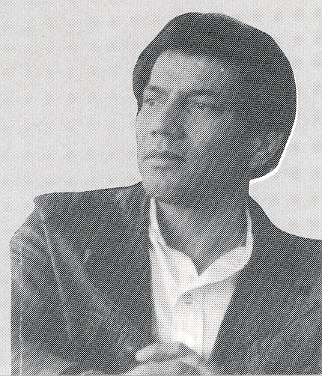

В 82 К
60
В82К
Рассказ
Никки Круз
Никки Круз
МОЁ СВИДЕТЕЛЬСТВО
Фонотека «Наследие»
В 82 К

